**CONTEOS DE RAPACES *URBANAS* 2021**

**Logística:**

* Dos relevamientos por estación (un relevamiento cada 2 meses) en un día Domingo, según el calendario anexo. En caso de lluvia, se suspende y pasa para el Domigno siguiente.
* Los relevamientos se realizan en un punto fijo durante una hora (de 10 a 11 hs ) y en simultáneo.
* Los puntos de relevamiento serán siempre los mismos. El punto elegido tiene que tener una buena porción de cielo visible hacia el oeste
* Mínimo de dos personas por punto, para que uno pueda anotar y otro siga observando.
* Elementos necesarios ,
* binoculares.
* libreta para anotar.
* lápiz/lapicera
* celular
* si suman cámara de fotos mejor.
* Qué anotamos

1. Antes de comenzar el conteo: Número de observadores, condiciones climáticas, sentido del viento, temperatura, y equipamiento utilizado (binoculares, telescopio, etc.). Ver planilla anexa.
2. Cuando observamos una o & rapaces anotamos la hora del registro, la especie, la cantidad, donde se encuentra (volando, posada en una percha, posada en el piso), si podemos ver si se trata de juveniles o adultos y en el campo de observaciones que está haciendo. Ejemplo:

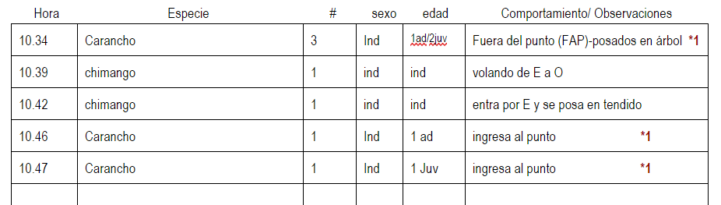

1. Cargar la planilla en la base de datos, y enviar una foto de la misma al grupo.

* Recomendaciones:

1. En lo posible, tratar de no contar dos veces el mismo individuo, para esto es importante anotar que lo vemos hacer.
2. Si no estamos seguros con la identificación del ave rapaz, anotar como no identificada, en lo posible sacarle foto.
3. Si vemos una bandada, especialmente anotar en qué dirección se estaban desplazando.
4. Las rapaces que se ven fuera del horario establecido, se anotan en un anexo, pero no entran dentro del conteo.

* Las planillas se van a cargar en una base de datos web, donde vamos a poder compartir los datos de todos los puntos censados.

**Objetivos**

1. Analizar abundancia relativa y riqueza de especies, y los parámetros estacionales.

2. Informe de resultados, para difusión sobre este grupo de aves.

3. Algunos conteos abiertos al público general, pueden funcionar muy bien para realizar educación ambiental.

4. Desmitificación de este grupo de aves.

Planilla Anexa

Temperatura

Estado del tiempo: Se seleccionará alguno de los siguientes códigos: 0-despejado; 1-parcialmente nublado; 2-nublado; 3-llovizna. No deben de conducirse los relevamientos bajo condiciones de lluvia leve a fuerte.

Viento: Se seleccionará alguno de los siguientes códigos: 0-no hay ningún movimiento de las hojas de la vegetación; 1-se registra un leve movimiento de las hojas de la vegetación; 2-se registra un movimiento leve de las hojas y leve de las ramas de la vegetación; 3-se registra un fuerte movimiento de las ramas de la vegetación.

Comportamiento/observaciones: Se anotará si las aves están volando (en que dirección), posadas (y sobre qué sustrato), si están haciendo despliegues territoriales (pelea o vocalizaciones) o de cortejo (paso de presa entre individuos) (en caso de poder identificarlo), copula, llevar ramas, etc.